编程工具、平台、语言——以VS中C#编写ASP.NET MVC平台的教育软件为例

代码文件：源代码、目标代码、.NET平台、ASP.NET MVC平台
VS解决方案中，C#代码是保存为一个个.cs格式的文件而进行编写的，所以首先必须了解.cs文件中C#代码的基本框架。
任何.cs文件中的C#代码遵守示例 1-1所示的基本框架（该示例对应EDSS解决方案中EDSS/Controlls/Samples/TryCSFileBasicFramework.cs文件），运行EDSS解决方案，浏览器地址栏中键入http://localhost:21138/TryCSFileBasicFramework将运行该示例如图 1-1所示。
示例 1-1 .cs文件中C#代码的基本框架
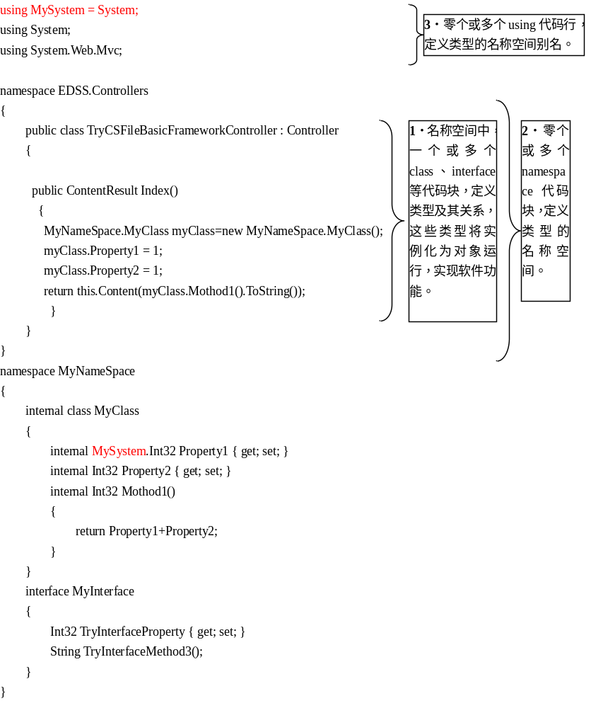
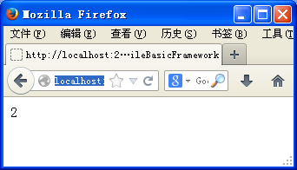
图 1-1 .cs文件中C#代码基本框架的运行结果
- 类型及其关系的定义
C#代码的本质乃是定义类型，并形成关系、结构、模式、架构，类型实例化为对象运行，从而实现软件功能，所以，类型及其关系的定义是.cs文件中C#代码基本框架的核心（在此仅概述此基本框架，其中可能涉及的对象/类型，及其关系、结构、模式、架构代码的确切含义还将在后续深入）。
例如，示例 1-1中代码“public class TryCSFileBasicFrameworkController : Controller”将定义一个名称为TryCSFileBasicFrameworkController的类类型、代码“internal class MyClass”将定义一个名称为MyClass的类类型、代码“interface MyInterface”将定义一个名称为MyInterface的接口类型。
小练习：试在VS中打开EDSS解决方案案例，Error: Reference source not found所示，在“对象浏览器”中查看示例 1-1中自定义的TryCSFileBasicFrameworkController类类型、MyClass类类型、MyInterface接口类型，以及.Net内置的众多类型。试从可查找性、易用性等视角，思考自定义类型名称的一般原则。
- 类型的名称空间定义
上述C#代码所定义的类型，需要通过名称空间定位，所以，名称空间定义也是.cs文件中C#代码的基本框架之一（在此仅概述此基本框架，其中所涉及代码的确切含义还将在后续深入）。
例如，示例 1-1中代码“namespace EDSS.Controllers”定义了一个EDSS.Controllers名称空间、代码“namespace MyNameSpace”定义了一个MyNameSpace名称空间。其中，MyNameSpace名称空间下定义有一个类型MyClass，那么MyNameSpace.MyClass可完全定位该类型。即，类型名称前面增加了名称空间前缀，并以“.”连接，如示例中代码“MyNameSpace.MyClass myClass=new MyNameSpace.MyClass();”所示。
类型的代码，必须包含于名称空间代码之中。如果类型的代码没有显式地包含于名称空间代码之中（即，没有为类型显式地定义名称空间），那么所定义的类型默认组织在根名称空间之下。根名称空间下的类型直接通过类型名称定位，名称空间前缀为空。
思考：类型的名称空间与文件的名称空间的异同。
小练习：试在VS中打开EDSS解决方案案例，Error: Reference source not found所示，在“对象浏览器”中查看示例 1-1中自定义的EDSS.Controllers、MyNameSpace名称空间，以及.Net内置的System、System.Web.Mvc等众多名称空间。试从系统性、层次性、组织性、可查找性、易用性，以及不和.Net Framework内置的名称空间重复等视角，思考自定义名称空间的一般原则。
- 类型的名称空间别名定义
上述C#代码所定义的名称空间，还可定义别名，以便使用，所以，名称空间别名定义也是.cs文件中C#代码的基本框架之一（在此仅概述此基本框架，其中所涉及代码的确切含义还将在后续深入）。
例如，示例 1-1中的开头代码“using System;”定义了System名称空间别名为空字符，那么，代码中本来应该写成Sytem.Int32的类型名称空间现在可以简写为Int32了，即，因为System名称空间被声明为了空字符这一名称空间别名，所以在本文件中可以以空字符代替System名称空间。可见，定义名称空间别名有利于减小代码编写的工作量。
定义名称空间别名的代码，必须位于文件中整个代码的开头处。
小练习：示例 1-1是代码表述，试如Error: Reference source not found所示，在VS中为此代码创建类图，查看模型表述。

代码语法：词法、句法
C#代码必须遵守基本框架保存为.cs格式文件（1.1 节），同时，这些代码还必须遵守语法规则，1.2 ~1.9 节将叙述C#语法（叙述C#语法时可能涉及的对象/类型，及其关系、结构、模式、架构则将在后续深入）。
语法可迭代为词法和句法。
- 词即单词，是语言的最小单位，单词之间可以选择空格、换行、回车等多种分隔方式。词法则是关于单词的使用规则。1.3 ~1.6 节将叙述C#词法。
- 句即语句，是一系列单词的组合，并以分号“;”分隔。句法则是关于语句的运用规则。1.8 ~1.9 节将叙述C#句法。

代码词法：关键词、非关键词
示例 1-1所示代码文件中可发现，软件代码由很多个单词连接起来。从是否已被.Net编程平台预定义了意义的视角，这些单词可分为关键词、非关键词。
关键词是已被.Net预定了意义的单词；非关键词是没有被.Net预定意义的单词，是编程人员自定义的单词。例如，示例 1-1中代码“class MyClass{;}”中的class是关键词，.Net认为它将声明一个类（因为关键词是预定义的，所以只能写作class），MyClass是非关键词，是用户自定义的类的名称（因为非关键词是自定义的，所以也可能定义为YourClass、HerClass，等等）。
可见，基于关键词定义非关键词，是词法的基本思想，对.Net编程平台所有关键词的掌握则是词法的基础。表 1-1是.Net平台C#语言的关键词列表[]，表 1-2则是Net平台C#语言的上下文关键词列表（上下文关键词仅在特定上下文代码部分是关键词，其他代码部分不是关键词）。这些关键词的预定义意义，将在具体涉及时详述。
表 1-1 C#关键词
abstract | as | base | bool
break | byte | case | catch
char | checked | class | const
continue | decimal | default | delegate
do | double | else | enum
event | explicit | extern | false
finally | fixed | float | for
foreach | goto | if | implicit
in | in（泛型修饰符） | int | interface
internal | is | lock | long
namespace | new | null | object
operator | out | out（泛型修饰符） | override
params | private | protected | public
readonly | ref | return | sbyte
sealed | short | sizeof | stackalloc
static | string | struct | switch
this | throw | true | try
typeof | uint | ulong | unchecked
unsafe | ushort | using | virtual
void | volatile | while
表 1-2 C#上下文关键词
add | Alias | ascending
async | await | descending
dynamic | from | get
global | group | into
join | let | orderby
partial（类型） | partial（方法） | remove
select | set | value
var | where（泛型类型约束） | where（查询子句）
yield

代码词法：标识符；名称、ID
- 标识符涵义
标识符是名称、ID的统称。标识符属于非关键词，是用作名称、ID的非关键词。代码中所定义的类型、对象，及其成员（属性、方法等），都是通过标识符进行指代的。例如，示例 1-1中代码“class MyClass{;}”中的MyClass是所定义的类的标识符。
标识符用于指代类型、对象等，所以，同一名称空间中不能有重复的标识符，或者说，整个软件中不能存在重复的“名称空间.标识符”，而必须唯一。
思考：关键词能否用作标识符？
- 标识符规范性
标识符要尽量体现真实意义，这样便于与他人交流，便于维护。同时，标识符可能需要由多个词复合而成，此时通常遵守如下几种规则中的一种，可结合示例代码自主体会。
- Pascal规则：例如，MyClass这一标识符是遵守Pascal规则的，即，复合词的第一部分My首字母大写，第二部分Class首字母也大写，各部分都首字母大写。名称空间名称、类型名称、类型成员名称（属性名称、方法名称）一般选用Pascal规则。
- Camel规则：例如，myClass这一标识符是遵守Camel规则的，即，复合词的第一部分my首字母小写，第二部分Class首字母大写，随后的各部分都首字母大写。类型实例化出的对象名称一般选用Camel规则。
小练习：VS对象资源管理器中，查看.Net内置类型的代码，思考标识符规范性。

代码词法：运算符、表达式
对象通过运算符进行运算（对象、运算符所形成的代码序列称为表达式）。例如示例 1-1中代码 “Property1+Property2”中的“+”是进行加法运算的运算符，在此乃是对MyClass类型对象的Property1属性所返回的对象，与Property2属性所返回的对象，进行加法运算。 “Property1+Property2”代码块则称为一个表达式。
表 1-3是C#运算符列表，这些运算符的含义，将在具体涉及时详述[]。此外，运算符可以重载，即重新定义功能，例如，数值运算1+1=2，而字符串运算”1”+”1”=”11”，就是因为前者数值运算功能的“+”运算符，在后者字符串运算时被重载为了字符串连接功能的“+”运算符，所以使用一个运算符时，需要注意运算符是否已被重载而功能变化了。建议尽量使用默认的运算符功能，在此不深入运算符重载，请参见相关资料。
表 1-3 C#运算符
运算符类别 | 运算符
基本 | x.y、f(x)、a[x]、x++、x--、new、typeof、checked、unchecked、default(T)、Delegate、sizeof、->
一元 | +x、-x、!x、~x、++x、--x、(T)x、await、&x、*x
乘除 | x*y 、x/y、x%y
加减 | x+y、x-y
移位 | x<<y 、x>>y
关系和类型检测 | x<y、x>y、x<=y、x>=y、is、as
相等 | x==y、x!=y
逻辑“与” | x&y
逻辑“异或” | x^y
逻辑“或” | x|y
条件“与” | x&&y
条件“或” | x||y
null合并 | x??y
条件运算 | ?:
赋值和lambda 表达式 | x=y 、x+=y、x-=y、x*=y、x/=y、x%=y、x&=y、x|=y、x^=y、x<<=y、x>>= y、=>

代码词法：注释
C#注释是指不真正用作C#代码的代码。这些代码一般用于C#代码的注解、说明，以便交流维护，所以称为注释。C#支持三种形式的注释：单行注释、多行注释、XML注释。
- 单行注释
单行C#代码的注释,以字符“//”开头，并延续到本行的结尾。例如示例 1-1中代码“//以上是一个.cs文件中C#代码的基本框架。”是一个单行注释。
- 多行注释
多行C#代码的注释,以字符“/*”开头，并以字符“*/”结束，其间可以跨越多行。例如如下注释跨越两行：
/*以上是一个.cs文件
中C#代码的基本框架。*/
- XML注释/XML文档注释
C#代码的XML注释,又称为C#代码的XML文档注释，以字符“///”开头，还必须结合一些预定义的XML标记（如<summary>、<param>等），基于XML语法使用（基于立体化丛书的理念，XML请参见前期丛书，如参考文献….）。
/// <summary>这是对数据库初始化样本数据的方法。</summary>
/// <param name="musicStoreDbContext">以数据库上下文类型的对象作为参数/// </param>
其中的<summary>标记之间的内容将显示为摘要的内容，<param name="musicStoreDbContext">标记之间的内容将显示为各个参数的说明。并且将在出现在Inteligence部分，以便调用者理解使用（即时在调用二进制的，而非源代码的组件时也能查看到），就如调用.Net内置的大量.dll组件文件中的类型。
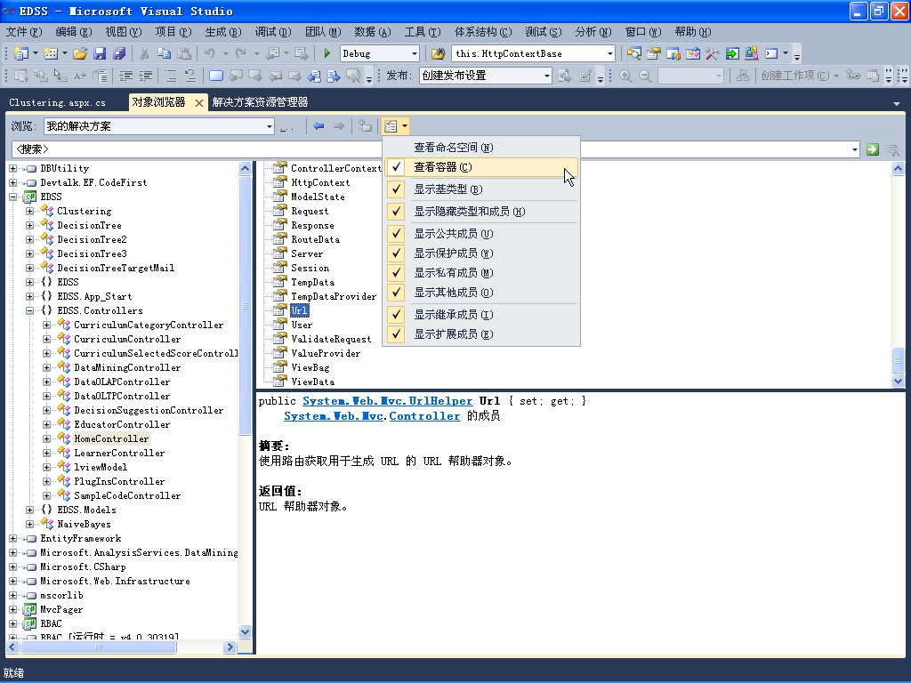
图 1-2 文档注释在对象浏览器中的呈现

代码句法：对象类型（属性与方法的统一体）

代码句法：语句、语句块
1.3 ~1.6 节叙述了C#词法。因为单词构成句（即语句），所以还必须理解C#句法。
- 语句、语句块
语句由一系列单词构成，并以分号“;”结束。一个语句作为一个整体执行一次运算。例如示例 1-1中语句“return Property1+Property2;”等。如果一个语句只包含分号“;”则表示是空语句，空语句可理解为不做任何事情。
语句块是由大括号“{}”括起来的一系列语句。语句块中的所有语句作为一个整体使用。例如示例 1-1中如下代码是一个语句块，该语句块是MyClass类定义的整体代码。
internal class MyClass
{
internal Int32 Property1 { get; set; }
internal Int32 Property2 { get; set; }
internal Int32 Mothod1()
{
return Property1+Property2;
}
}
上述代码中所示，语句块可以嵌套，嵌套时“{}”必须互相匹配。
- 语句类别
  - 从关键词的视角分类
语句一定是由关键词来定义的，所以可从关键词的视角理解语局。如，if…else…分支语句、try…catch…finally异常处理语句、checked…unchecked溢出检查语句，等等，非常丰富，具体涉及时详述。
  - 从功能的视角分类
语句一定是面向一定功能的，所以可从功能的视角理解语局。如，流程控制语局（if…else…分支语句、switch分支语句、for循环语句、foreach循环语句、while循环语句、do循环语句）、异常处理语句（try…catch…finally异常处理语句）、溢出检查语句（checked…unchecked溢出检查语句），等等。下述主要从此视角，概述流程控制语局（1.9 节），其他功能语句将在具体涉及时详述。

代码句法：流程控制语句
示例 1-1中所示，一个C#代码文件中的单词组成语句，语句是从前往后排布的，但它们的运行（即语句流程）是顺序、分支、循环的统一，默认是顺序流程，通过一定的关键词，则可改变顺序流程，实现分支、循环。可见，流程控制是非常基础的句法问题。

顺序语句
示例 1-1中的如下语句就是顺序流程语句，在此不赘述。一个语句块中的语句默认是顺序流程语句，从前往后运行。但是，各个语句块（以及由语句块定义的属性、方法、类型）之间不一定是顺序流程，而可以在流程中被其他代码按名称调用运行。
{
MyNameSpace.MyClass myClass=new MyNameSpace.MyClass();
myClass.Property1 = 1;
myClass.Property2 = 1;
return this.Content(myClass.Mothod1().ToString());
}

分支语句

- if…else…分支语句
示例 1-2是if…else…分支语句的一个实例（该示例对应EDSS解决方案中EDSS/Controlls/Samples/TryIfElse.cs文件），运行EDSS解决方案，浏览器地址栏中键入http://localhost:21138/TryIfElse将运行该示例如图 1-3所示。
示例 1-2 分支语句：if…else…分支语句
using System;
using System.Web.Mvc;

namespace EDSS.Controllers
{
public class TryIfElseController:Controller
{

public ContentResult Index()
{
Int32 int32Number = new Int32();
int32Number =7;
if(int32Number==0) { return this.Content("星期天"); }
else if (int32Number==1) { return this.Content("星期一"); }
else if (int32Number==2) { return this.Content("星期二"); }
else if (int32Number==3) { return this.Content("星期三"); }
else if (int32Number==4) { return this.Content("星期四"); }
else if (int32Number==5) { return this.Content("星期五"); }
else if (int32Number==6) { return this.Content("星期六"); }
else { return this.Content("没有这样的星期日子");}
}
}
}
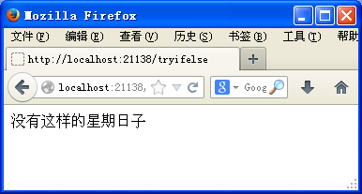
图 1-3 if…else…分支语句运行结果示例
示例 1-2解释如下（在此只是概述if…else…这一流程控制语句，其中可能涉及的对象/类型，及其关系、结构、模式、架构代码的确切含义还将在后续深入）。
- 代码“Int32 int32Number = new Int32();int32Number =7;”表示.Net内置的System.Int32类型实例化出对象int32Number，并赋值7。
- 代码“if(int32Number==0) { return this.Content("星期天"); }”表示，如果上述int32Number对象的值等于0(即int32Number==0表达式为真)，那么将执行语句块“{return this.Content("星期天");}”。
- 代码“else if (int32Number==1) { return this.Content("星期一"); }”表示，要么如果上述int32Number对象的值等于1(即int32Number==1表达式为真)，那么将执行语句块“{return this.Content("星期一");}”。其他几个else if语句是类似的，无需赘述。
- 代码“else { return this.Content("没有这样的星期日子");}”表示，要么前面所有条件都不满足(即int32Number==0，int32Number==1，int32Number==2，int32Number==3，int32Number==4，int32Number==5，int32Number==6这些表达式都为假)，那么将执行语句块“{return this.Content("没有这样的星期日子");}”。
- 示例中int32Number赋值7（即int32Number==7表达式为真），所以执行语句块“{return this.Content("没有这样的星期日子");}”，因为this.Content是指自定义的TryIfElseController类型从.Net内置的System.Web.Mvc.Controller类型继承而来的内置方法，该方法此时返回"没有这样的星期日子"字符串，所以如图 1-3所示。
- 可见，if…else…流程控制语句有可能实现任意想要的分支流程控制。
思考：if…else…分支语句与后述switch分支语句的异同。
- switch…case…分支语句
示例 1-3是switch分支语句的一个实例（该示例对应EDSS解决方案中EDSS/Controlls/Samples/TrySwitch.cs文件），运行EDSS解决方案，浏览器地址栏中键入http://localhost:21138/ TrySwitch将运行该示例如图 1-4所示。
示例 1-3 分支语句：switch分支语句
using System;
using System.Web.Mvc;

namespace EDSS.Controllers
{
public class TrySwitchController : Controller
{

public ContentResult Index()
{
Int32 int32Number = 2;
switch (int32Number)
{
case 0: { return this.Content("星期天"); }
case 1: { return this.Content("星期一"); }
case 2: { return this.Content("星期二"); }
case 3: { return this.Content("星期三"); }
case 4: { return this.Content("星期四"); }
case 5: { return this.Content("星期五"); }
case 6: { return this.Content("星期六"); }
default: { return this.Content("没有这样的星期日子"); }
}
}
}
}
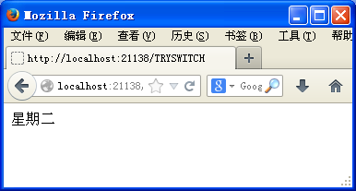
图 1-4 switch分支语句运行结果示例

示例 1-3解释如下(在此主要解释switch流程控制语句，语句中所涉及的对象/类型，及其关系、结构、模式、架构则将在后续深入)：
- 代码“Int32 int32Number = new Int32();int32Number =7;”表示.Net内置的System.Int32类型实例化出对象int32Number，并赋值7。
- 代码“switch(int32Number)”表示将int32Number对象作为切换判断。.
- 代码“case 0: { return this.Content("星期天"); }”表示，如果上述int32Number对象的值等于0这种情形，那么将执行语句块“{return this.Content("星期天");}”。其他几个case语句是类似的，无需赘述。
- 代码“default: { return this.Content("没有这样的星期日子"); }”表示如果前面所有条件都不满足(即int32Number对象的值不是0、1、2、3、4、5、6这些情形)，那么就属于default这一默认情形，将执行语句块“{return this.Content("没有这样的星期日子");}”。
- 示例中int32Number赋值2（即case 2这一情形），所以执行语句块“{return this.Content("星期二");}”，因为this.Content是指自定义的TrySwitchController类型从.Net内置的System.Web.Mvc.Controller类型继承而来的内置方法，该方法此时返回"星期二"字符串，所以如图 1-4所示。
- 可见，switch流程控制语句有可能实现任意想要的分支流程控制。
思考：switch分支语句与前述if…else…分支语句的异同。

循环语句
- while循环语句
示例 1-4是while循环语句的一个实例（该示例对应EDSS解决方案中EDSS/Controlls/Samples/TryWhileLoop.cs文件），运行EDSS解决方案，浏览器地址栏中键入http://localhost:21138/TryWhileLoop将运行该示例如图 1-5所示。
示例 1-4 循环语句：while循环语句
using System;
using System.Web.Mvc;
using System.Collections.Generic;

namespace EDSS.Controllers
{
public class TryWhileLoopController:Controller
{

public ContentResult Index()
{
List<String> tryList = new List<String>();
tryList.Add("星期天");
tryList.Add("星期一");
tryList.Add("星期二");
tryList.Add("星期三");
tryList.Add("星期四");
tryList.Add("星期五");
tryList.Add("星期六");
String stringForAllWeekDay = "";
Int32 int32Temp = 0;
while (int32Temp<3)
{
stringForAllWeekDay = stringForAllWeekDay + tryList[int32Temp]+”;”;
int32Temp = int32Temp + 1;
}
return this.Content(stringForAllWeekDay);
}
}
}
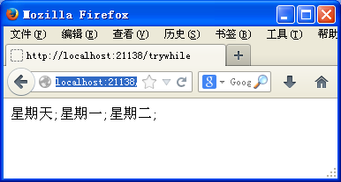
图 1-5 while循环语句运行结果示例

示例 1-4解释如下(在此主要解释while流程控制语句，语句中所涉及的对象/类型，及其关系、结构、模式、架构则将在后续深入)
- 代码“List<String> tryList = new List<String>();”表示.Net内置的System.Collections.Generic.List<T>泛型类实例化出对象tryList，tryList对象此时是一系列字符串对象的列表集合。
- 代码“tryList.Add("星期天");”表示向tryList列表集合中添加"星期天"字符串对象。其他几个tryList.Add语句是类似的，无需赘述。
- 代码“String stringForAllWeekDay = "";”表示.Net内置的System.String类型实例化出stringForAllWeekDay对象，并赋值空字符串。
- 代码“Int32 int32Temp = 0;”表示.Net内置的System.Int32类型实例化出int32Temp对象，并赋值0。
- 代码“while (int32Temp<3)”表示当int32Temp小于3时（即int32Temp<3表达式为真，所以int32Temp<3表达式在此又常称为“循环条件”），执行随后的代码块“{stringForAllWeekDay = stringForAllWeekDay + tryList[int32Temp]+”;”;int32Temp = int32Temp + 1;}”，否则不执行。
- 代码块“{stringForAllWeekDay = stringForAllWeekDay +tryList[int32Temp]+”;”;int32Temp = int32Temp + 1;}”表示，上述stringForAllWeekDay字符串对象的值+tryList对象集合中的第int32Temp个字符串对象的值，然后int32Temp对象的值加1（所以int32Temp在此又常称为“计数器”，计数器每次增加的值又常称为“步幅”，在此的步幅为1）。因为int32Temp对象的值0、1、2递增，所获取的tryList对象集合中的字符串对象位置也是递增的，也即在循环。当int32Temp=3后，不再执行此代码块，也即跳出循环。
- 最后执行语句块“{return this.Content(stringForAllWeekDay);”。因为this.Content是指自定义的TryWhileLoopController类型从.Net内置的System.Web.Mvc.Controller类型继承而来的内置方法，该方法此时返回上述stringForAllWeekDay字符串对象的值，所以如图 1-5所示。
- 可见，while流程控制语句有可能实现任意想要的循环流程控制。
思考：while循环语句与后述do…while…循环语句、for循环语句、foreach循环语句的异同。

- do…while…循环语句
示例 1-5是do…while…循环语句的一个实例（该示例对应EDSS解决方案中EDSS/Controlls/Samples/TryDoWhileLoop.cs文件），运行EDSS解决方案，浏览器地址栏中键入http://localhost:21138/TryDoWhileLoop将运行该示例如图 1-6所示。
示例 1-5循环语句：do…while…循环语句
using System;
using System.Web.Mvc;
using System.Collections.Generic;

namespace EDSS.Controllers
{
public class TryDoWhileLoopController:Controller
{

public ContentResult Index()
{
List<String> tryList = new List<String>();
tryList.Add("星期天");
tryList.Add("星期一");
tryList.Add("星期二");
tryList.Add("星期三");
tryList.Add("星期四");
tryList.Add("星期五");
tryList.Add("星期六");
String stringForAllWeekDay = "";
Int32 int32Temp = 0;
do
{
stringForAllWeekDay = stringForAllWeekDay + tryList[int32Temp]+";";
int32Temp = int32Temp + 1;
} while (int32Temp < 3);
return this.Content(stringForAllWeekDay);
}
}
}
图 1-6 do…while…循环语句运行结果示例
示例 1-5所示do…while…循环，与前述示例 1-4所示while循环非常相似，唯一不同的是do语句代码块先执行一次，while表达式然后判断循环的条件，如果条件为真,才进行循环,其他无需赘述(在此主要解释do…while…流程控制语句，语句中所涉及的对象/类型，及其关系、结构、模式、架构则将在后续深入)。
思考：do…while…循环语句与前述while循环语句，后述for循环语句、foreach循环语句的异同。

- for循环语句
示例 1-6是for循环语句的一个实例（该示例对应EDSS解决方案中EDSS/Controlls/Samples/TryForLoop.cs文件），运行EDSS解决方案，浏览器地址栏中键入http://localhost:21138/ TryForLoop将运行该示例如图 1-7所示。
示例 1-6 循环语句：for循环语句
using System;
using System.Web.Mvc;
using System.Collections.Generic;

namespace EDSS.Controllers
{
public class TryForLoopController : Controller
{
String stringTemp = "";
public ContentResult Index()
{
List<String> tryList = new List<String>();
tryList.Add("星期天");
tryList.Add("星期一");
tryList.Add("星期二");
tryList.Add("星期三");
tryList.Add("星期四");
tryList.Add("星期五");
tryList.Add("星期六");
String stringForAllWeekDay = "";
for (Int32 int32Temp = 0; int32Temp < 3; int32Temp = int32Temp + 1)
{
stringForAllWeekDay = stringForAllWeekDay+tryList[int32Temp] + ";";
}
return this.Content(stringForAllWeekDay);
}
}
}
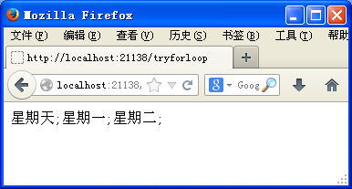
图 1-7 for循环语句运行结果示例
示例 1-6所示for循环，与前述示例 1-4所示while循环非常相似，不同的是代码块“for (Int32 int32Temp=0;int32Temp<3;int32Temp=int32Temp+1)”，将计数器的定义（即其中的语句“Int32 int32Temp=0;”）、循环条件（即其中的语句“int32Temp<3;”）、计数器步幅控制（即其中的语句“int32Temp=int32Temp+1”）,一起放在for语句之中了，其他无需赘述(在此主要解释for流程控制语句，语句中所涉及的对象/类型，及其关系、结构、模式、架构则将在后续深入)。
思考：for循环语句与前述while循环语句、do…while…循环语句、后述foreach循环语句的异同。
- foreach循环语句
示例 1-7是ForEach循环语句的一个实例（该示例对应EDSS解决方案中EDSS/Controlls/Samples/TryForEachLoop.cs文件），运行EDSS解决方案，浏览器地址栏中键入http://localhost:21138/TryForEachLoop将运行该示例如图 1-8所示。
示例 1-7循环语句：foreach循环语句
using System;
using System.Web.Mvc;
using System.Collections.Generic;

namespace EDSS.Controllers
{
public class TryForEachController:Controller
{

public ContentResult Index()
{
List<String> tryList = new List<String>();
tryList.Add("星期天");
tryList.Add("星期一");
tryList.Add("星期二");
tryList.Add("星期三");
tryList.Add("星期四");
tryList.Add("星期五");
tryList.Add("星期六");
String stringForAllWeekDay = "";
foreach (String stringTemp in tryList)
{
stringForAllWeekDay = stringForAllWeekDay + stringTemp;
}
return this.Content(stringForAllWeekDay);
}
}
}
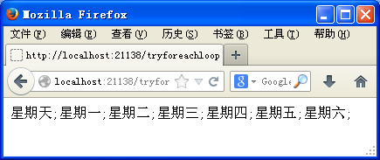
图 1-8 foreach循环语句运行结果示例
示例 1-7所示foreach循环，与前述示例 1-4所示while循环非常相似，不同的是代码块“foreach (String stringTemp in tryList){stringForAllWeekDay = stringForAllWeekDay + stringTemp;}”，可发现foreach循环无需定义计数器，所以也无需定义计数器步幅，也无需定义循环条件,而只能是将对象集合的所有对象逐一全部枚举出来，代码“String stringTemp in tryList”即逐一枚举中tryList字符串对象集合中的所有对象，赋值给.Net内置的System.String类型实例化出的stringTemp对象，每枚举一次，就执行一次语句块“{stringForAllWeekDay = stringForAllWeekDay + stringTemp;}”，不断循环，直至逐一枚举结束，跳出循环，其他无需赘述(在此主要解释foreach流程控制语句，语句中所涉及的对象/类型，及其关系、结构、模式、架构则将在后续深入)。
思考：foreach循环语句与前述while循环语句、do…while…循环语句、for循环语句的异同。

- 循环语句与递归语句
递归即调用自身。递归语句即一个语句块中的一个调用该语句块自身的语句。
用递归写一个关于求一个数的阶层的程序；越详细约好
用递归法计算n!用递归法计算n!可用下述公式表示： n!=1 (n=0,1) n×(n-1)! (n>1)按公式可编程如下：long ff(int n){ long f; if(n<0) printf("n<0,input error"); else if(n==0||n==1) f=1; else f=ff(n-1)*n; return(f);}main(){ int n; long y; printf("\ninput a inteager number:\n"); scanf("%d",&n); y=ff(n); printf("%d!=%ld",n,y);} 程序中给出的函数ff是一个递归函数。主函数调用ff 后即进入函数ff执行，如果n<0,n==0或n=1时都将结束函数的执行，否则就递归调用ff函数自身。由于每次递归调用的实参为n-1，即把n-1的值赋予形参n，最后当n-1的值为1时再作递归调用，形参n的值也为1，将使递归终止。然后可逐层退回。下面我们再举例说明该过程。设执行本程序时输入为5，即求5!。在主函数中的调用语句即为y=ff(5)，进入ff函数后，由于n=5,不等于0或1，故应执行f=ff(n-1)*n,即f=ff(5-1)*5。该语句对ff作递归调用即ff(4)。进行四次递归调用后，ff函数形参取得的值变为1，故不再继续递归调用而开始逐层返回主调函数。ff(1)的函数返回值为1，ff(2)的返回值为1*2=2，ff(3)的返回值为2*3=6，ff(4)的返回值为6*4=24，最后返回值ff(5)为24*5=120。

示例 1-8循环语句与递归语句
using System;
using System.Web.Mvc;
using System.Collections.Generic;

namespace EDSS.Controllers
{
public class TryForEachController:Controller
{

public ContentResult Index()
{
int f(int n)
{
if(n==1)
return 1;
else
return n*f(n-1);
}

return this.Content(stringForAllWeekDay);
}
}
}
图 1-9循环语句与递归语句运行结果示例

- 循环语句与LINQ语句（LINQ方法）
LINQ语句是增查改删、排序等的语句，是封装了循环语句、比循环语句等更高平台的语句，以便更直观地使用，而隐藏了循环等复杂语句细节，还将在Error: Reference source not found节深入。比较如下。
示例 1-9循环语句与LINQ语句
using System;
using System.Web.Mvc;
using System.Collections.Generic;

namespace EDSS.Controllers
{
public class TryForEachController:Controller
{

public ContentResult Index()
{
List<String> tryList = new List<String>();
tryList.Add("星期天");
tryList.Add("星期一");
tryList.Add("星期二");
tryList.Add("星期三");
tryList.Add("星期四");
tryList.Add("星期五");
tryList.Add("星期六");
String stringForAllWeekDay = "";
foreach (String stringTemp in tryList)
{
stringForAllWeekDay = stringForAllWeekDay + stringTemp;
}
return this.Content(stringForAllWeekDay);
}
}
}
图 1-10 循环语句与LINQ语句运行结果示例

[?]NET彻底贯彻了语言与类型分离的机制，即，.NET提供内置类型(类型是属性与方法的统一体，可实例化为对象运行而实现功能，将在Error: Reference source not found~Error: Reference source not found节详述)，C#语言提供语法而不提供类型（软件开发人员正是运用C#语言，基于.NET内置提供的类型，继承扩展出自定义的类型，从而实现所需软件的功能），但是为了兼容传统语言，C#还是保留了类型关键词，本书选用类型而不选用类型关键词（类型关键词是用来代表.NET内置的一些类型的关键词，例如，关键词object代表System.Object类型，两种代码可互用，但本书中的程序代码选用System.Object而不选用object；关键词int代表System.Int32类型，两种代码可互用，但本书中的程序代码选用System.Int32而不选用int；string关键词代表System.String类型，两种代码可互用，但本书中的程序代码选用System.String而不选用string；等等），这样更体现“语言与类型分离，类型由.NET内置提供，C#语言提供语法而不提供类型，C#语言基于.Net内置类型继承扩展出自定义类型”的面向对象、面向类型的软件开发思想。
[?]运算符通常是符号（如.、|等）、数学符号(如+、-、*、/等)，其中有一些运算符也是单词，属于关键词，称为运算符关键词(如new 、typeof、is、as、sizeof等)。

